*Michaela Mrázková*

**Základní lidská práva a svobody**

*Lidská práva. Člověk a společnost, občan ve státě, občanská kompetence, mezinárodní organizace, NGO, lidskoprávní dokumenty, role ombudsmana.*

Didaktické cíle hodiny

1. **Žáci dokážou definovat pojem lidská práva** (1c, 2a, 2b)
2. **Žáci znají základní lidskoprávní dokumenty ve světě i ČR a znají organizace, které se tématikou zabývají. V případě vlastní potřeby ví, kam se mohou obrátit** (2b, 2c, 4c)
3. **Žáci propojí znalosti ZSV, Dějepis a Zeměpis** (3a,3b, 3c, 3d, 4c)

Struktura hodiny

1. [4] První část – uvedení, motivace
   1. Uvedení tématu
   2. Aktivizace žáků
   3. První seznámení s konkrétními lidskými právy
2. [10] Druhá část – výklad: frontální výuka
   1. Definice, kategorizace práv
   2. Historický vývoj
   3. Lidskoprávní organizace, NGO, role ombudsmana
3. [10] Třetí část – výklad – hádanka: práce s obrázky, práce ve skupině
   1. Propojení ZSV, Dě, Ze
   2. Orientace na světové mapě
   3. Musí si uvědomit souvislost mezi státním zřízením a formou dodržování lidských práv
   4. Uplatnění historických znalostí
4. [16] Čtvrtá část – práce ve skupině: práce s textem
   1. Orientace v textu
   2. Práce ve skupině
   3. Seznámení se s konkrétními příklady kontroly a ochrany ZLPS
   4. Mluvení před třídou
5. [5] Pátá část – závěr: frontální výuka, písemný projev žáků
   1. Závěrečné opakování
   2. Evaluace hodiny
6. Motivace

*Učitel spustí prezentaci – slide 1 a 2 [Příloha 1]*

|  |
| --- |
| Dnešním tématem hodiny jsou lidská práva. Než přejdeme k výkladu, rozdám každému z vás papír [Příloha 2], na kterém jsou vypsaná lidská práva. Vašim úkolem bude rozhodnout, do jaké kategorie by mohlo dané právo patřit. Kategorie uvidíte po celou dobu na promítnuté prezentaci.  Např. na lístečku bude napsáno: Před Pražským hradem byl zatčen muž, protože měl obléknuté tričko s nápisem Zeman not my president. Tento text souvisí se svobodou projevu.  Možná budete váhat mezi dvěma kategoriemi, můžete si poznačit obě. Nevadí, když se spletete. |

*Počkáme asi 2 minuty.*

|  |
| --- |
| Dokončujte, prosím, svou práci. Řekneme si správné řešení. |

*Posuneme se v prezentaci na 3. slide [Příloha 1]*

|  |
| --- |
| V prezentaci vidíme správná řešení. Můžete si všimnout, že například interrupce může být zařazena do práva na život, stejně jako do nedotknutelnosti osoby a jejího soukromí. Záleží, zda se na interrupci díváme z pohledu nenarozeného dítěte nebo z pohledu ženy, která dítě čeká. Všechny příklady sice patří mezi základní lidská práva a svobody a má je každý člověk, ale ne vždy je můžeme posuzovat černobílým viděním.  Chválím všechny, kteří správně spojili text s daným právem nebo svobodou. Pokud se náhodou někdo spletl, nevadí. V dnešní hodině se naučíme základní lidská práva definovat. Zmíníme si také důležité dokumenty, které ZLPS zaručují a které organizace bojují za jejich dodržování. |

1. Výklad

*Pokračujeme v prezentaci na slide 4 [Příloha 1].*

|  |
| --- |
| Všichni lidé se rodí svobodní a sobě rovní v důstojnosti i právech. Základní práva se zaručují každé lidské bytosti bez ohledu na její národnost, rasu, pohlaví, barvu pleti, náboženské vyznání atd. Jsou univerzální, nedělitelná, vzájemně závislá a propojená. Tedy, že všechna lidská práva jsou stejně důležitá pro plné respektování důstojnosti každé lidské bytosti. Lidská práva chrání život a lidskou důstojnost. Odvozují se od těch nejzákladnějších zájmů člověka, tzn. základních lidských potřeb jako je život, fyzická integrita, potrava atd.  Každý má lidskou důstojnost, kterou všichni ostatní musí respektovat, a každý zase musí respektovat důstojnost ostatních. Lidská práva představují minimální standardy nutné pro vzájemný respekt a jsou součástí našeho společného dědictví a humanity.  ZLPS zahrnují různé oblasti práv – osobní, sociální, politická, hospodářská, kulturní, soudní. Patří sem například: právo na bydlení, na vzdělání, na práci, na svobodu projevu, na život, na osobní svobodu, na spravedlivý soudní proces… |

*V prezentaci se posuneme na slide 5 [Příloha 1].*

|  |
| --- |
| Rozvoj lidských práv je spjat s vývojem společnosti a státu. Zásadním milníkem byla doba osvícenství, kdy myslitelé začínají uvažovat o důležitosti přirozených práv (jako je např. právo na život) a rovnosti. Je kladen větší důraz na jedince jako individuum. Společnost jako celek už není pro přiznání práva nutná. Člověk má svá práva již ze své podstaty, že je člověkem nadaným rozumem. Potvrzením osvícenských myšlenek byly Deklarace práv člověka a občana ve Francii a Deklarace nezávislosti Spojených států amerických.  Ovšem nejzásadnějším momentem bylo ukončení druhé světové války a vznik Organizace spojených národů. V zakládající chartě si OSN stanovila za cíl: ‚,…odhodláni deklarovat znovu svou víru v základní lidská práva, v důstojnost a hodnotu lidské osobnosti…‘‘.   * V roce 1948 byla Valným shromážděním OSN přijata Všeobecná deklarace lidských práv. Práva byla rozšiřována a postupně byla prosazena jejich všeobecná platnost, nedělitelnost a soulad s rozvojem a demokratizací. Dnes obsahují i ochranu žen, dětí, tělesně či duševně postižených, ochranu menšin, migrujících pracovníků a dalších ohrožených skupin * Deklarace není právně závazná, pouze deklaruje, tedy vyhlašuje existenci práv. Slouží jako výchozí bod pro všechny mezinárodní lidskoprávní úmluvy, které právně závazné jsou. Mezi ně patří např. OSN přijatý Mezinárodní pakt o občanských a politických právech a Mezinárodní pakt o hospodářských, sociálních a kulturních právech nebo Evropská úmluva o lidských právech přijata Radou Evropy. * V České republice je dodržování práv zajištěno Listinou základních práv a svobod, která je součástí ústavního pořádku ČR. V prvním článku listina potvrzuje, že: ,,Lidé jsou svobodní a rovní v důstojnosti i v právech. Základní práva a svobody jsou nezadatelné, nezcizitelné, nepromlčitelné a nezrušitelné‘‘. |

*V prezentaci se posuneme na slide 6 [Příloha 1].*

|  |
| --- |
| Připojením se k mezinárodním úmluvám se státy právně zavazují dodržovat jejich ustanovení a zaručovat tak svým obyvatelům daná lidská práva. Aby státy naplňovali svoje povinnosti dané úmluvami postupně se vytvořily kontrolní mechanismy a zřídily se orgány a instituce, které na dodržování povinností v oblasti lidských práv dohlížejí.   * Na poli mezivládním je to Rada OSN pro lidská práva. Jako nejvýznamnější orgán v lidskoprávní oblasti podporuje a koordinuje činnost OSN na ochranu a dodržování lidských práv po celém světě. * V Evropě je významným Evropský soud pro lidská práva, který byl zřízen Radou Evropy jako soudní orgán, který rozhoduje o lidskoprávních stížnostech mezi státy a mezi státem a fyzickými osobami nebo nevládními organizacemi. O ochranu lidských práv se stará také Evropská unie. Angažují se všechny její orgány – Komise, Evr. parlament, Rada EU. * V ČR mohou lidé hledat pomoc u ombudsmana neboli veřejného ochránce práv. Chrání občany před nezákonným jednáním veřejné správy. Také v situaci, kdy veřejná správa jedná v rozporu s principy demokratického právního státu a principy dobré správy, nebo pokud je nečinná. Ochránce může zahájit šetření i z vlastní iniciativy nebo na základě žádosti občana. Při zjištění pochybení může od úřadů či institucí požadovat, aby zjednaly nápravu. |

*V prezentaci přejdeme na slide 7*

|  |
| --- |
| Mimo vládní organizace se lidskými právy zabývá celá řada nevládních organizací neboli Non-Governmental Organizations. Často mezinárodní organizace mají i své národní pobočky v jednotlivých zemích. Jsou jimi např.:   1. [Amnesty International](http://www.amnesty.cz/) – organizuje kampaně zejména na podporu vězňů, věnuje se vzdělávání v oblasti LP a vypracovává zprávy o stavu LP ve světě i v ČR 2. Human Rights Watch – vyšetřuje a informuje o zneužívání LP všude ve světě 3. [Člověk v tísni](http://www.clovekvtisni.cz/) – podporuje opoziční aktivisty a disidenty v zemích jako jsou Kuba, Barma, Bělorusko, Moldavsko/Podněstří, Ukrajina a Čína, také se věnuje humanitárním a dobročinným aktivitám v ČR |

*Před pokračováním k dalšímu slidu učitel žáky vyzve, zda mají dotaz k předchozím třem slidům a zodpoví je.*

1. Výklad – hádanka

*Pokračujeme v prezentaci na slide 8 [Příloha 1].*

|  |
| --- |
| Teď se rozdělíme do skupiny. |

*Učitel rozdělí žáky do skupin tak, aby všechny skupiny měly cca stejný počet členů.*

|  |
| --- |
| Každé skupině rozdám sadu nápověd a sadu otázek [Příloha 3], na které se budete snažit odpovědět. Po 5 minutách vás zastavím.  Odpovědi jen diskutujte, zatím si nemusíte nic zapisovat. |

*Učitel chodí po třídě a kontroluje práci žáků. Pokud si žáci nebudou vědět rady, učitel jim podle správného řešení napoví [Příloha 3]. Během procházení třídou zároveň rozdává i texty [Příloha 4] k další aktivitě.*

|  |
| --- |
| 5 minut již uplynulo, prosím ukončete svoji diskuzi. |

*Pokud během aktivity nějaký žák ruší ostatní, nebo je záměrně neaktivní, uděláme z něj zpravodaje, který musí chodit mezi skupinkami a dělat si poznámky o tom, co řeší. Na konci aktivity je mu dán prostor, aby svou zprávu krátce přednesl třídě.*

1. Práce s textem

*Pokračujeme v prezentaci na slide 9 [Příloha 1].*

|  |
| --- |
| Během toho, co jste diskutovali jsem vám rozdal(a) krátké texty pro další práci [Příloha 4]. Nejdříve si je přečtěte a poté v textu vyhledejte odpovědi na přiložené otázky. Nyní si již své odpovědi zapisujte a zároveň si pro ostatní skupinky připravte krátké shrnutí vašeho textu. Zvolte si dva mluvčí, kteří ostatním informace sdělí.  Ostatním sdělíte:   * Krátké shrnutí textu – v jedné větě * O jaký stát se jedná a jaký v něm panuje režim * Které právo nebo svoboda bylo porušeno * Jaká organizace nebo instituce se k řešení problému zapojila * Jak byla situace (vy)řešena – aktivita organizace/aktérů textu   Dávám vám 10 minut na přípravu. |

*Učitel opět chodí po třídě a pozoruje a poslouchá, jak žáci úkol řeší. Pokud si žáci nebudou vědět rady, učitel je navede na správnou odpověď [Příloha 4]. Pokud to technické vybavení dovolí, žáci mohou pro vyhledávání svých odpovědí použít i internet.*

*Opět pokud během aktivity nějaký žák ruší ostatní, nebo je záměrně neaktivní, uděláme z něj zpravodaje, který musí chodit mezi skupinkami a dělat si poznámky o tom, co řeší. Na konci aktivity potom přejde do role moderátora a bude jednotlivé skupinky představovat.*

|  |
| --- |
| Čas nám vypršel, prosím dopisujte své poznámky.  Mluvčí skupiny se vždy postaví a sdělí nám své poznámky k textu. Pořadí skupin budu určovat já. |

*Nejdříve učitel vyzve skupinu, která měla text o emigraci rodiny z tehdejšího Československa. Nechá žáky přednést jejich poznámky a případně je doplní. Poté vyzve skupinu, která měla text zaměřený na působení veřejného ochránce práv. Opět, pokud žáci něco opomenuli, doplní je.*

|  |
| --- |
| Děkuji oběma skupinám! Tyto dva případy jsem vybral(a) z toho důvodu, abychom si uvědomili, že to, že v současné době jsou v ČR lidská práva zaručena, neznamená, že tomu tak bylo vždycky. A i přestože jsou dnes práva zaručena, neznamená, že se nikdo nemůže cítit být na nich krácen, že vůbec nedochází k diskriminaci.  Mohl by nám někdo uvést další příklad období z naší moderní historie, kdy docházelo k porušování lidských práv a uvést příklad porušování? |

*Očekávaná odpověď – období druhé světové války → diskriminace Židů za jejich národnost, rasu, náboženství, politická diskriminace odpůrců okupační vlády, mučení a věznění lidí v koncentračních táborech proti jejich vůli, bez řádného soudu,… Popřípadě mohou žáci připomenout dění kolem Charty 77, kdy se ČSSR formálně zavázala dodržovat ZLPS podpisem Závěrečného aktu Konference o bezpečnosti a spolupráci v Evropě (KBSE) v Helsinkách.*

|  |
| --- |
| Děkuji za odpověď! Přejdeme k dalším skupinám. |

*Učitel vyzve skupinu s tématem práva na vzdělání a opět eventuálně doplní nezmíněné informace.*

|  |
| --- |
| Děkuji vám! Teď jsme slyšeli příklady porušování lidských práv v nedemokratických zemích a v oblasti válečného konfliktu. V takovýchto případech dochází k nedodržování ZLPS často, ale jak za chvíli uslyšíme nejen v totalitních režimech jsou lidská práva porušována. |

*Učitel vyzve poslední skupinu s textem o USA. Nechá ji přednést své poznámky a popřípadě žáky doplní.*

|  |
| --- |
| Znáte ještě jiné demokratické země, kde dochází k diskriminaci? Zkusme vymyslet aspoň tři příklady. |

*Očekávané odpovědi – Polsko → zákaz interrupce; nerovné odměňování mužů a žen – gender pay gap; diskriminace Romů v ČR – bydlení a vzdělávání; diskriminace muslimů ve Francii – např. při hledání zaměstnání; diskriminace LGBTI komunity v Maďarsku*

|  |
| --- |
| Je vše z dnešní hodiny jasné? Chce se někdo na něco zeptat? |

*Učitel odpovídá na dotazy a dovysvětlí učivo.*

1. Zopakování, evaluace

*Buď přepneme v prezentaci na slide 10 [Příloha 1], kde je na snímku schematickým obrázkem shrnuta hodina, nebo podobné schéma nakreslíme na tabuli. Obrázek kreslíme postupně během toho, co mluvíme k žákům.*

*Nebo můžeme hodinu shrnout puštěním videa Amnesty International (*[*https://youtu.be/ew993Wdc0zo*](https://youtu.be/ew993Wdc0zo)*), je ale v angličtině.*

|  |
| --- |
| Dnes jsme si představili základní lidská práva a svobody, která představují univerzální, nedělitelná a vzájemně propojená práva každé lidské bytosti bez rozdílu. Jsou deklarovaná Všeobecnou deklarací lidských práv. V Evropě kontrolní mechanismus zajišťuje především Evropský soud pro lidská práva nebo nevládní organizace (Amnesty International, Člověk v tísni). Na příkladech jsme si ukázali, že nejčastěji k porušování ZLPS dochází v totalitních, autoritářských režimech, není to však pravidlo. I ve vyspělých demokratických zemích může být dodržování ZLPS nedokonalé. Je proto potřeba se o svá práva zajímat, pečovat o něj a trvat na jejich dodržování.  Po hodině vám pošlu všechny úryvky, abyste se mohli připravit na kontrolní test. Zároveň vám pošlu odkazy [Příloha 6] na nevládní organizace, které nabízejí různé stáže pro studenty nebo projekty, které mohou být realizované ve škole. Kdyby měl někdo z vás zájem se do problematiky více zapojit, neváhejte se na mě obrátit. Rád(a) vám pomůžu. |

*Na slidech 11 a 12* *[Příloha 1] ještě promítne zdroje a ukončí prezentaci na slidu 13.*

|  |
| --- |
| Děkuji vám za celou hodinu, za vaše podílení se na aktivitách. Než se spolu rozloučíme, ještě mi prosím na kus papíru každý napíše dvě informace. První pro něj/ni významnou informaci, kterou se dozvěděl/a z výkladu a která je podle něj/ní důležitá pro další studium. Druhou, kterou si odnáší sám/sama pro sebe jako novou zajímavou hodnotu do svého života.  Až budete mít tyto dvě věci napsané, lísteček spolu s dalšími papíry, které jsem vám během hodiny rozdal(a) mi odevzdejte a můžete jít na přestávku. |

Splnění didaktických cílů

Splnění 1. a 2. didaktického cíle si ověříme v kontrolním testu [Příloha 5], který bude vycházet hlavně z druhé části hodiny (slide 4-7 v prezentaci).

3. didaktický cíl si ověříme přímo v hodině při práci s textem a následné prezentaci poznámek dané skupiny. Zároveň můžeme jeden text a otázky k němu vybrat i pro kontrolní test.

Poznámky

Takto koncipovaná hodina má podle RVP G ambici rozvíjet občanskou klíčovou kompetenci – žák hájí svá práva a práva jiných, vystupuje proti jejich potlačování. Také jde o zapojení průřezového tématu Výchova k myšlení v evropských a globální souvislostech. Konkrétně se jedná o tematický okruh Globální problémy, jejich příčiny a důsledky; lidská práva v tzv. rozděleném světě: občanská, politická, ekonomická, sociální, kulturní; dětská práva, organizace zabývající se lidskými právy.

Příloha 1

Powerpointová prezentace, odkaz [Lidská práva.pptx](https://1drv.ms/p/s!Aicxdmwc_vUXjhcUgP-3Vmk_uEcC?e=ng3aiQ)

*2.slide 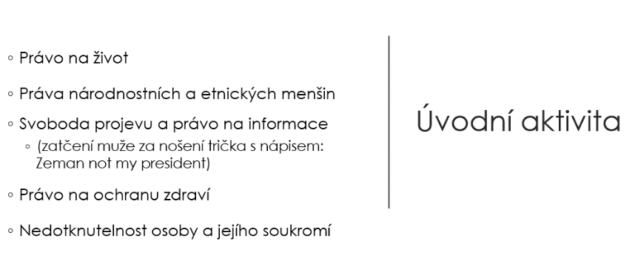*

*3. slide 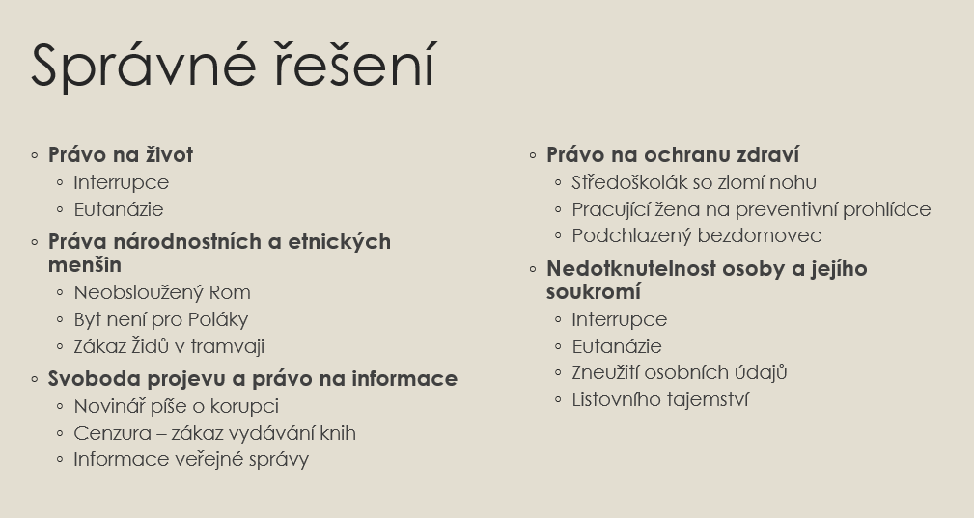*

*4. slide 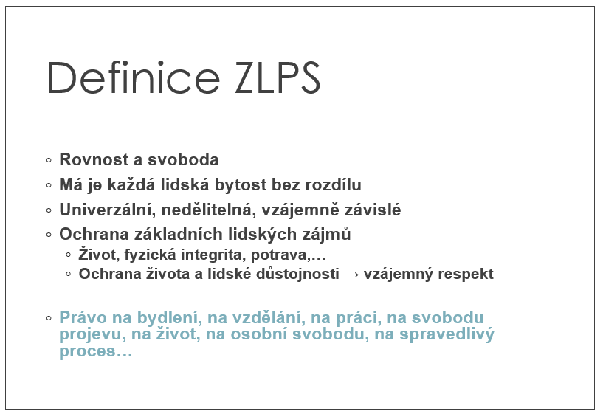*

*5. slide 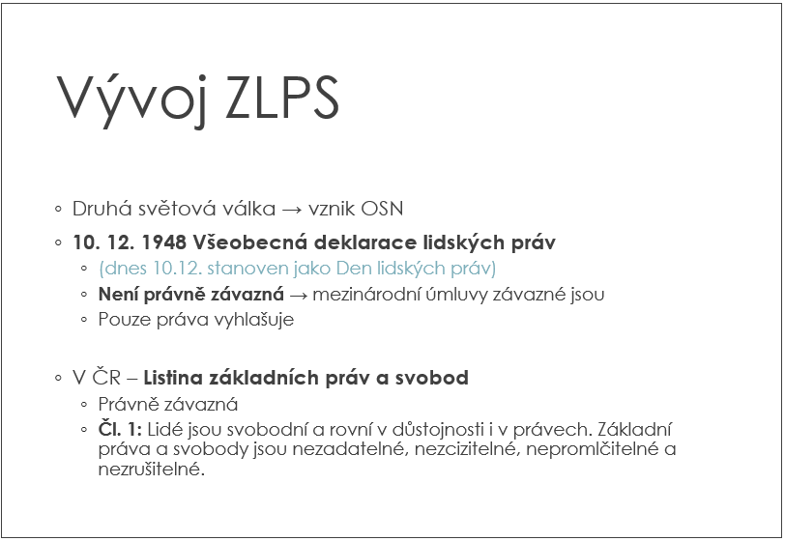*

*6. slide 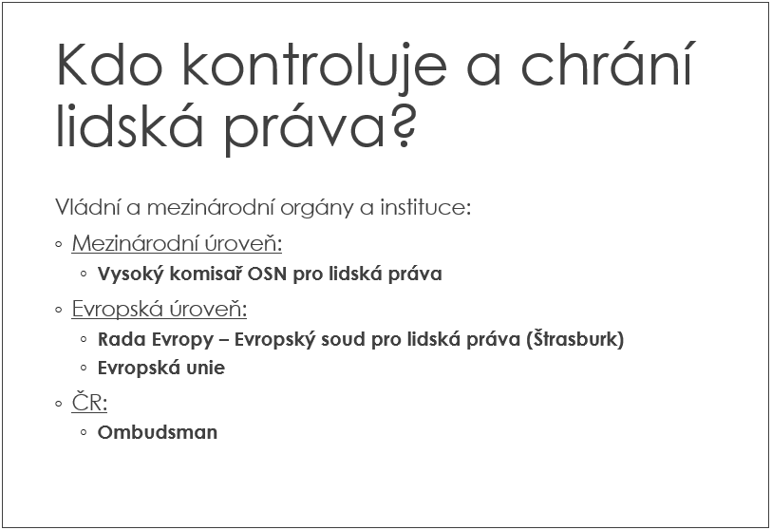*

*7. Slide 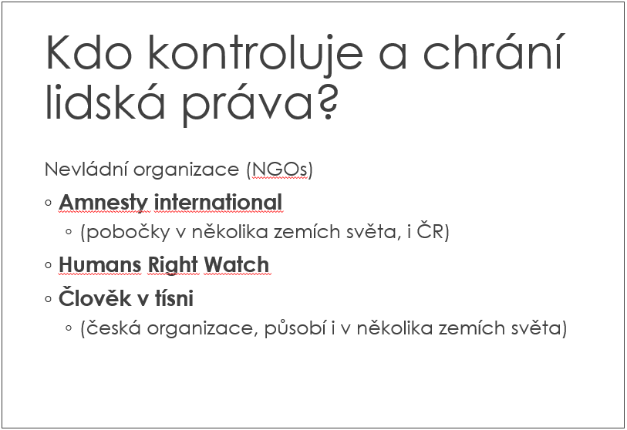*

*8. slide 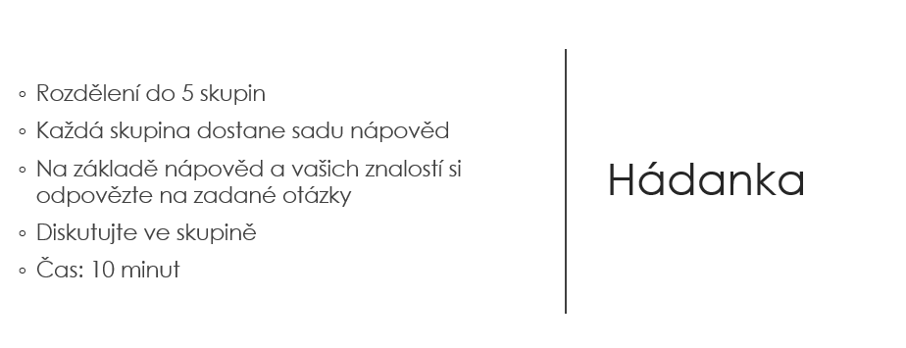*

*9. slide 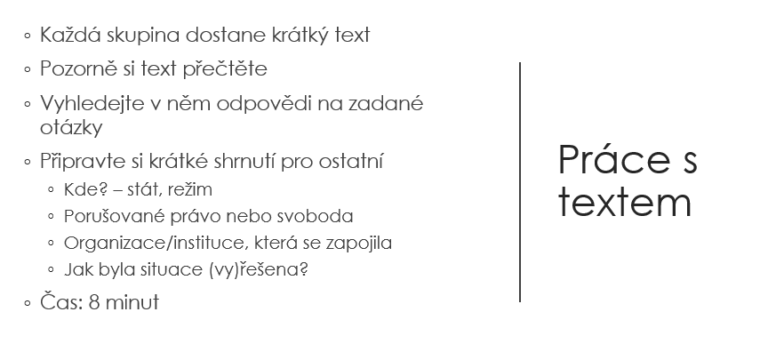*

*10. slide 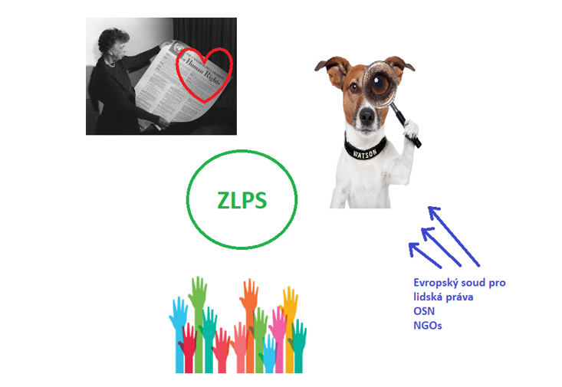*

*11. slide 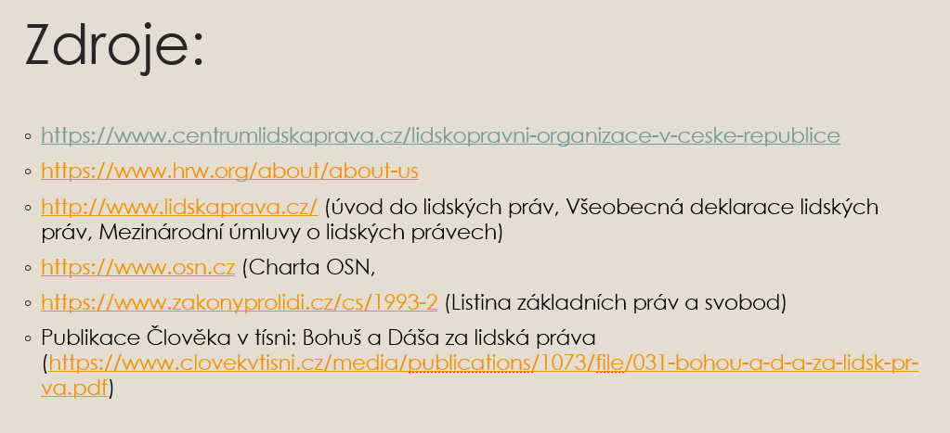*

*12. slide 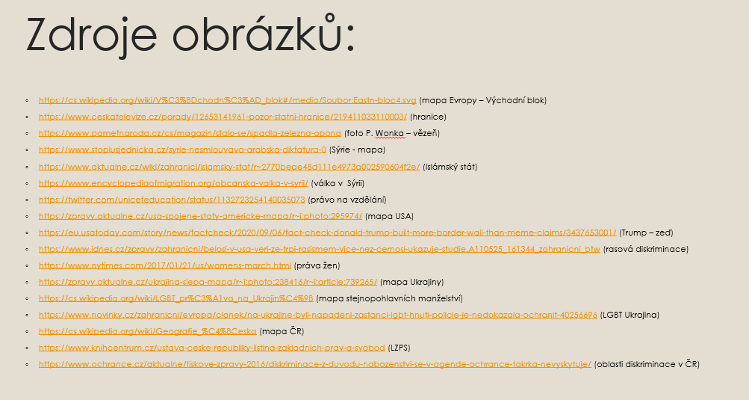*

*13. slide *

Příloha 2

**Tabulka s příklady ZLPS pro motivační aktivitu. Podle počtu žáků, učitel/ka sám/a rozhodne, kolik příkladů každý žák dostane.**

|  |
| --- |
| Hospodský odmítne obsloužit romského studenta. |
| Majitel bytu v inzerátu na pronájem pokoje napíše, že nabídka není určena Polákům. |
| Židé nesmějí jezdit tramvají. |
| Žena se rozhodne pro interrupci (umělé ukončení těhotenství). |
| 90 letý muž se rozhodne, že podstoupí eutanazii (usmrcení na žádost). |
| Zneužití osobních údajů firmou Google. |
| Porušení listovního tajemství. |
| Středoškolák při jízdě na kole spadne a zlomí si nohu. Rodiče ho odvezou do nemocnice, aby ho lékaři ošetřili. |
| Žena, která pracuje a ze své mzdy odvádí sociální a zdravotní pojištění, jde na preventivní prohlídku k alergologovi. |
| Kolemjdoucí muž zavolá záchranou službu podchlazenému bezdomovci. Zdravotníci bezdomovce odvezou do nemocnice. |
| Novinář napíše článek o korupci v městském zastupitelstvu. |
| Zákaz vydávání knih spisovatele, který kritizuje prezidenta ČR. |
| Povinné poskytování informací o působnosti a činnosti úřadů veřejné správy. |

Příloha 3

**Hádanka – nápovědy, otázky a správné řešení**

* 1. 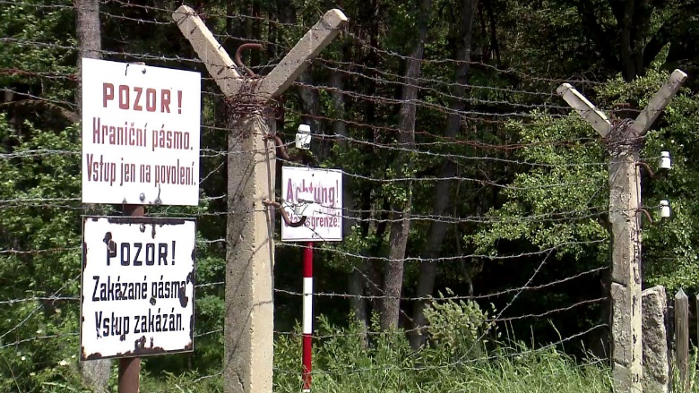skupina

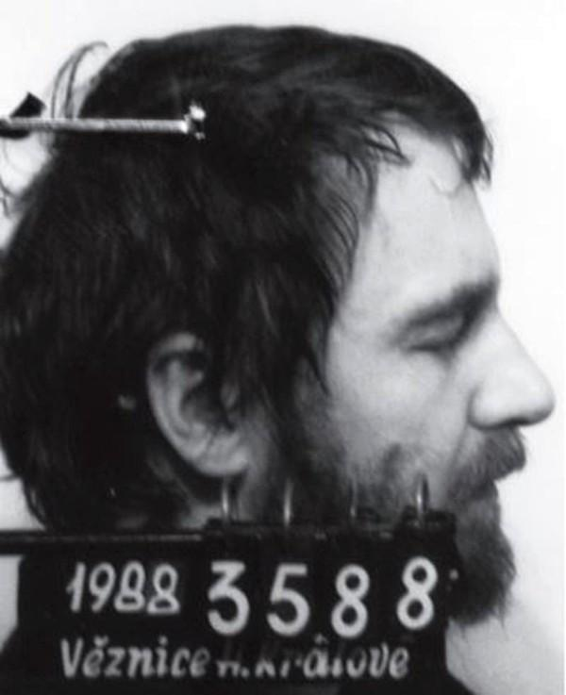 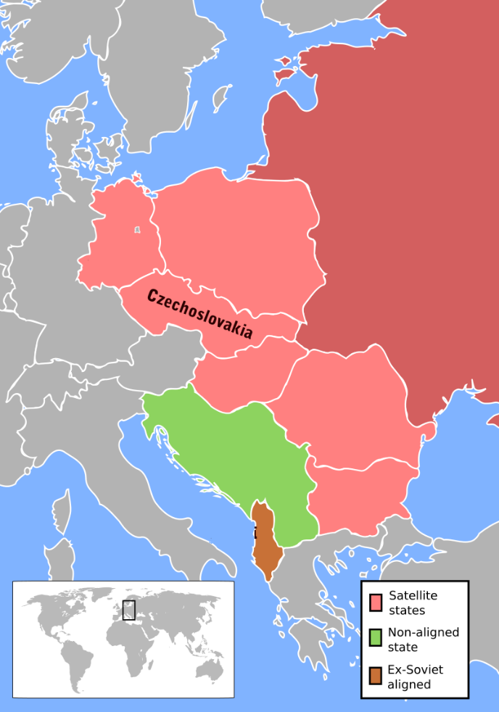

Otázky:

1. Kdy tento stát existoval? Jaká byla forma vlády, vládnoucí režim ve státě? Působily na státní politiku cizí vlivy?
2. Jak se stát stavěl k lidským právům?
3. O porušení, jakého základního lidského práva nebo svobody by se mohlo jednat?
4. Jak bylo na stát v souvislosti s jeho postojem k ZLPS pohlíženo? (přineslo mu to výhody/nevýhody, jeho pozice v mezinárodních společenství)

Odpovědi:

1. Na mapě jsou vyznačeny státy Východního bloku → Československo 1948-1989, vládl totalitní režim Komunistické strany Československa.

Československo bylo satelitním státem Sovětského svazu, bylo tedy pod sférou jeho vlivu, muselo následovat jeho politiku. Sovětský svaz zasahoval do vnitrostátní i mezinárodní politiky Československa.

1. Porušování všech základních lidských práv a svobod – perzekuce politicky nepohodlných, perzekuce církví, politické represe, cenzura, omezená svoboda pohybu, projevu, vykonstruované soudní procesy – porušení práva na spravedlivý proces, …
2. Svoboda pohybu a pobytu

Článek 13: Všeobecná deklarace lidských práv

1. Každý má právo na svobodu pobytu a na volbu bydliště uvnitř určitého státu.

2. Každý **má právo opustit kteroukoli zemi, i svou vlastní**, a vrátit se do své země.

* Zároveň po příjezdu do cizí země – právo na azyl
* Článek 14 1*. Každý má právo v jiných zemích hledat a požívat tam azyl před pronásledováním.*

1. Jako satelitní stát SSSR nemělo Československo příliš silné slovo na mezinárodní úrovni. Porušování lidských práv bylo světu známe. Na Československo se pohlíželo jako na totalitní stát, který nedodržuje ZLPS.
   1. skupina

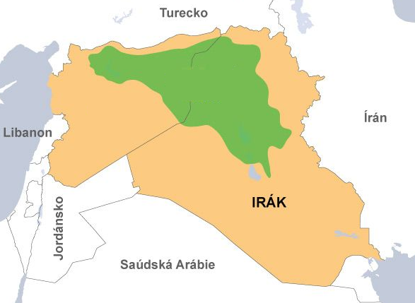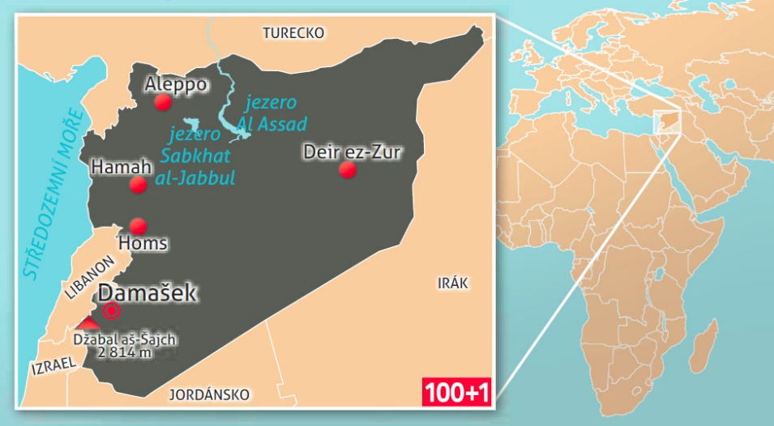

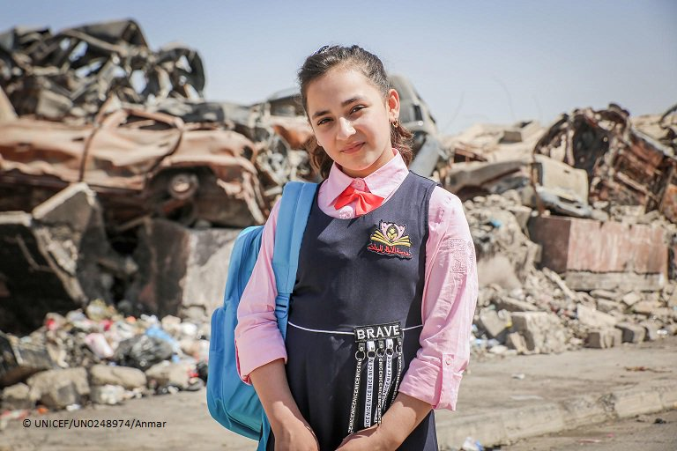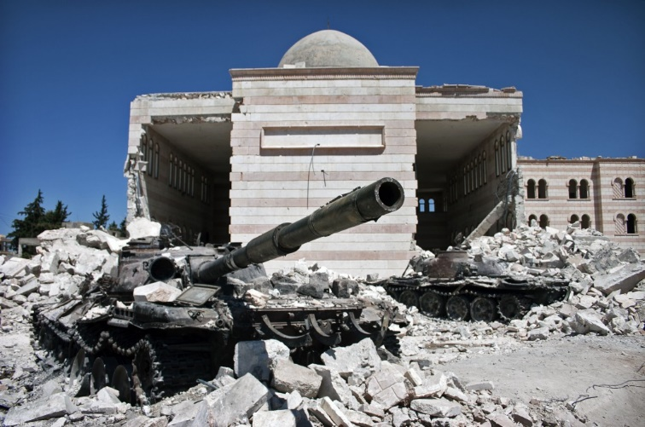

Otázky:

1. Jaký stát je na mapě zobrazen? Jaká je forma vlády, vládnoucí režim ve státě? Působí na státní politiku cizí vlivy?
2. Jak se stát staví k lidským právům?
3. O porušení, jakého základního lidského práva nebo svobody by se mohlo jednat?
4. Jak je na stát v souvislosti s jeho postojem k ZLPS pohlíženo? (přináší mu to výhody/nevýhody, jeho pozice v mezinárodních společenství)

Odpovědi:

1. Jedná se o Sýrii. Autoritářský režim (vláda Bašár al-Asada). Ovšem od roku 2011 probíhá v Sýrii občanská válka a část území mezi roky 2014-2016 ovládal tzv. Islámský stát (radikální islámská teroristická organizace).
2. Autoritářský režim potlačuje ZLPS. Protesty proti vládnímu režimu byly dlouho potlačovány, ale postupně začali sílit. Bašar al-Asad se však nechce vzdát vlády, a proto boje s opozicí trvají dodnes. V trvalé občanské válce nejsou ZLPS dodržována a lidé velmi trpí. Režim dokonce proti svým odpůrcům použil i chemické zbraně.
3. Právo na vzdělání

Článek 26 VDLP

1. Každý má právo na vzdělání. Vzdělání, nechť je bezplatné, alespoň v počátcích a základních stupních.

Základní vzdělání má být povinné. Technické a odborné vzdělání budiž obecně přístupné a rovněž vyšší

vzdělání má být stejně přístupné všem podle schopností.

1. Do konfliktu se zapojili i ostatní země – např. Rusko, Írán na straně Asada, USA na straně opozice, Kurdů. Brutalita, se kterou režim potlačuje demonstrace proti němu, vyvolala i odezvu v diplomatických jednání – např. uvalení sankcí EU proti Asadovi. OSN do oblasti vysílá pozorovatelské mise, vydává rezoluce Rady bezpečnosti OSN (likvidace chemického arsenálu). Diplomatická jednání se snaží o nastolení míru a dodržování ZLPS.
   1. skupina

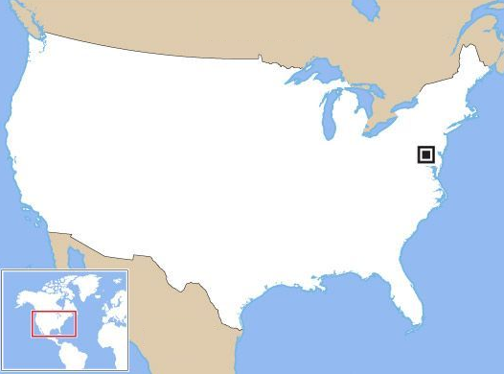

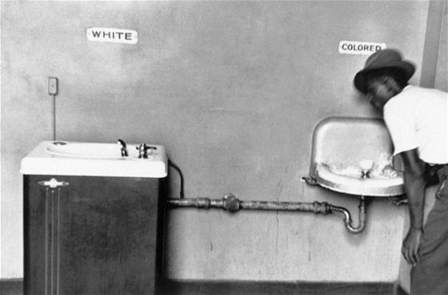

Otázky:

1. Jaký stát je na mapě zobrazen? Jaká je forma vlády, vládnoucí režim ve státě? Působí na státní politiku cizí vlivy?
2. Jak se stát staví k lidským právům?
3. Jak mohou být lidé i dnes v USA omezováni?
4. Jak je na stát v souvislosti s jeho postojem k ZLPS pohlíženo? (přináší mu to výhody/nevýhody, jeho pozice v mezinárodních společenství)

Odpovědi:

1. Nápovědy se týkají Spojených států amerických, kde vládne demokratický režim. Na USA jako na jednu z nejmocnějších zemí světa není vyvíjen žádný vnější tlak, který omezoval demokracii ve státě. Naopak na USA se hledí jako na zemi s dlouhotrvající a stabilní demokracií, kde se daří dodržovat základní práva.
2. USA již od konce 18. st. stojí na principech ZLPS – Deklarace nezávislosti a prvních 10 dodatků Ústavy USA. Dnes se zavazuje k mezinárodní lidskoprávním úmluvám a dodržování práv kontroluje Meziamerický soud pro lidská práva.
3. Diskriminace na základě rasy, žen, sexuální orientace, národnosti.
4. USA má silnou geopolitickou pozici. Často bojem za mír a lidská práva odůvodňuje intervence do cizích zemí.
   1. skupina

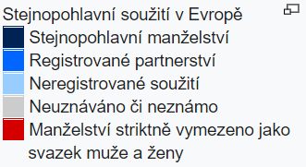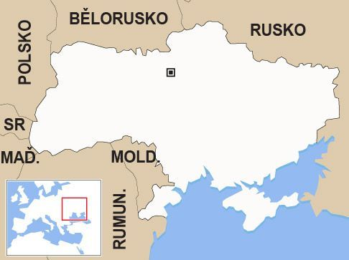 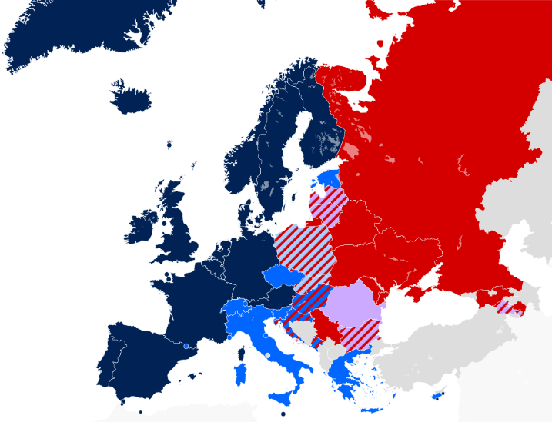

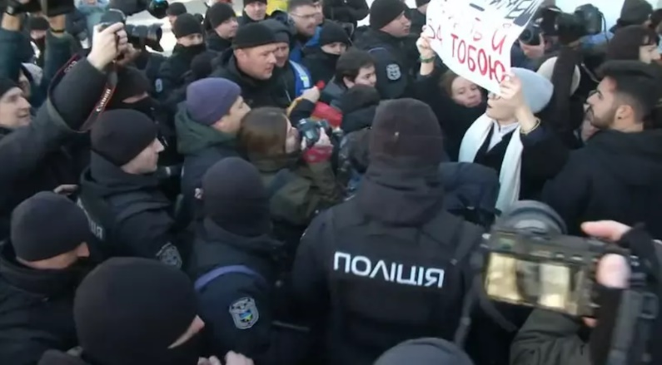

Otázky:

1. Jaký stát je na mapě zobrazen? Jaká je forma vlády, vládnoucí režim ve státě? Působí na státní politiku cizí vlivy?
2. Jak se stát staví k lidským právům?
3. Jaké ZLPS by se daly odvodit z nápovědy?
4. Jak je na stát v souvislosti s jeho postojem k ZLPS pohlíženo? (přináší mu to výhody/nevýhody, jeho pozice v mezinárodních společenství)

Odpovědi:

1. Jedná se o Ukrajinu, formálně demokratický stát. Velký vliv Ruska → zabránilo Ukrajině vstup do EU, anektovalo část jejího území – Krym.
2. Od roku 2013 kdy došlo k protestům, které vyústily v ozbrojený konflikt na východě země s Ruskem, je situace lidských práv na Ukrajině špatná. V oblastech postižených válkou musí být poskytována i humanitární pomoc. Ukrajina je extrémně postižena korupcí a špatným správním řízením. Většina médií v zemi patří oligarchům. Různé protesty jsou potlačovány.
3. Právo na manželství pro homosexuální páry, právo shromažďovat se

Článek 20 VDLP: 1. *Každému je zaručena svoboda pokojného shromažďování a sdružování*.

1. Státy vnímají porušování základní práv na Ukrajině. Různé organizace se snaží bojovat za jejich dodržování. I mezinárodně je vnímán vliv Ruska na dění na Ukrajině a na zásah vůči jejím občanům, např.: případ ukrajinského režiséra Olega Sencova, který byl v roce 2014 unesen z anektovaného Krymu, odsouzen ve vykonstruovaném procesu za údajný terorismus k 20 letům vězení a od té doby vězněn v těžkém žaláři na Sibiři.
   1. skupina

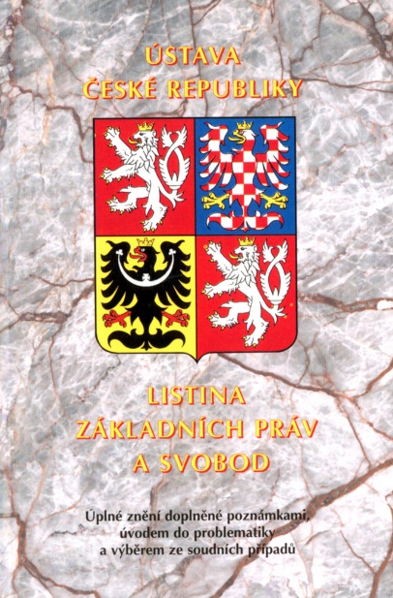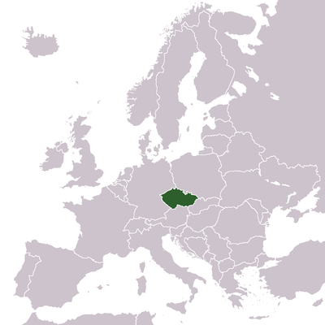

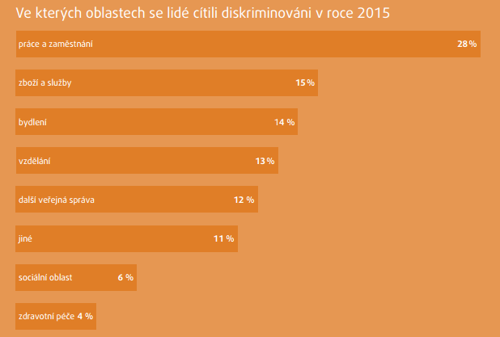

Otázky:

1. Jaký stát je na mapě zobrazen? Jaká je forma vlády, vládnoucí režim ve státě? Působí na státní politiku cizí vlivy?
2. Jak se stát staví k lidským právům? Kdo je kontroluje a brání?
3. K jakému omezování lidí může docházet?
4. Jak je na stát v souvislosti s jeho postojem k ZLPS pohlíženo? (přináší mu to výhody/nevýhody, jeho pozice v mezinárodních společenství)

Odpovědi:

1. Česká republika, demokratické zřízení. ČR je suverénní stát, který si o svých záležitostech rozhoduje sám.
2. Ochrana lidských práv je součástí ústavního pořádku ČR – Listina základních lidských práv a svobod. Ústavní soud, Evropský soud pro lidská práva, Ombudsman, NGOs – Adra, Člověk v tísni, …
3. Diskriminace na základě rasy, žen, sexuální orientace, národnosti, ve vzdělávání, práva na bydlení.
4. ČR sice není velkým mezinárodním hráčem, ale má dobrou pozici ve středu Evropy. Je členem EU, OSN, lidská práva se na jejím území dodržují. Ovšem diskriminace ve společnosti mohou stále přetrvávat.

**Příloha 4**

Texty pro práci ve skupině

* 1. skupina

PŘÍBĚHY BEZPRÁVÍ – EMIGRACE A ŽIVOT V EXILU

**Jak se dostat ven**

Devizový příslib (upraveno)

Lágr byl běžnou součástí útěku i v pozdějších dobách, v sedmdesátých a osmdesátých letech. Do značné míry typický je útěk zubní lékařky Jany Dvořákové. Odcházela s manželem a dětmi přes Jugoslávii v roce 1984: *„Byli jsme rozhodnuti emigrovat přes Jugoslávii, kam jsme chtěli odjet na dovolenou. Ale vůbec jsme nevěděli, jestli se tam dostaneme, protože předtím už nás několikrát nepustili. Jednou jsme směli jet, ale museli jsme doma nechat mladší dítě jako rukojmí. Pak se nám naštěstí podařilo získat devizový příslib a odjeli jsme všichni.“* Rodina Jany Dvořákové si nesměla brát nic s sebou, například jiné než letní oblečení by bylo nápadné. V Záhřebu se pak uprchlíci vypravili na komisariát OSN, kde absolvovali první orientační pohovor a řekli, že chtějí požádat na Západě o azyl. Putovali na pár týdnů do motelu obehnaného ostnatým drátem, v němž přebývala směs adeptů emigrace. Poté směli odjet do Rakouska, do uprchlického tábora Traiskirchen, kde opět spolu s dalšími čekali, jak bude posouzena jejich žádost o azyl. Znamenalo to uspět u pohovorů s imigračním úředníkem – a doložit, že nejsou ekonomičtí, nýbrž političtí emigranti. Poté ještě několik měsíců čekali, než dostanou povolení odjet do USA. Teprve pak stála Jana Dvořáková, její muž a jejich děti na skutečném začátku svého exilu.

*(pozn.: emigrace = vystěhovalectví, azyl = právní ochrana uprchlého cizince, devizový příslib = povolení čerpat devizové prostředky zahraničních měn, nutnost pro výjezd do nesocialistických zemí, i do Jugoslávie; výjezdní doložka = nutné povolení k vycestování, časově a územně omezené)*

JEDEN SVĚT NA ŠKOLÁCH – vzdělávací program

Člověk v tísni, o. p. s.

Šafaříkova 24, 120 00 Praha 2

www.jedensvetnaskolach.cz

email: skoly@jedensvet.cz

Otázky:

1. Jaká organizace zveřejnila tento text?
2. Jaké základní právo bylo rodině v ČSSR odepřeno?
3. K čemu byla rodina donucena?
4. Jaké problémy je při opětovném nabývání práva potkali?

Odpovědi:

1. Člověk v tísni
2. Svoboda pohybu, právo na azyl
3. Rodina byla nucena emigrovat a v zahraničí žádat o politický azyl, protože z tehdejšího Československa nebylo možné svobodně vycestovat.
4. Samotná emigrace – nutné úřední povolení pro vycestování z Československa, hrozba prozrazení a možného vězení. Nemohli se pořádně na cestu vybavit, aby se neprozradili. Také žádost o azyl a cestování z Jugoslávie do USA trvalo delší dobu – pohovory a přesvědčování na úřadech, pobyty v azylových táborech.

**Jeden svět na školách** se zabývá tvorbou výukových materiálů a pořádáním diskuzí (i s pamětníky) přináší důležitá témata a konkrétní příběhy. Věnují se lidským právům, moderním československým dějinám, mediálnímu vzdělávání a mnoha dalším tématům. (<https://www.jsns.cz/o-jsns/o-nas>)

* 1. skupina

Výroční zpráva Člověka v tísni za rok 2019

Azzamovi ze Sýrie je pět let a žije v táboře pro vysídlené rodiny v severní Sýrii. Byl zraněn při náletu, od té doby je na vozíčku. V oblasti, kde žije, nebyly žádné formální školy. Zřídili jsme zde proto výukové centrum. Učitelé z centra absolvovali školení o inkluzivním vzdělávání a Azzamův strýc říká: „Azzam chodí do školy každý den a učitelé ho chválí, že se dobře učí.“ Kromě toho ve škole Azzam našel přátele. V rámci našich vzdělávacích programů zaměřujeme pozornost primárně na děti. 2 051 učitelům jsme poskytli finanční podporu a praktická školení. Námi podpořené školy v Sýrii zaznamenaly zlepšení žáků v oblasti čtení, psaní a matematických dovedností. V Sýrii se také věnujeme psychosociální podpoře dětí z rodin, které musely kvůli konfliktu utéct ze svých domovů a žijí v táborech. Na začátku naší pomoci mělo 61 % dětí, s nimiž jsme pracovali, výrazné prosociální obtíže. Po pěti měsících účasti v našich podpůrných programech mělo tyto problémy o 47 % dětí méně. Podpůrných aktivit se jako facilitátor účastnil i Moataz, který popisuje, jak se například během účasti v našich programech změnil způsob, jakým si děti hrají: „V jejich hrách se dříve objevovala válka. Teď když navštívíme tábory a pozorujeme děti, jak si hrají, tak vidíme, že se jejich hry proměnily.“

*(pozn.: facilitátor = odborník na vedení diskuse, aktivně řídí diskusi; inkluzivní vzdělávání = systém vzdělávání, který umožňuje všem dětem bez rozdílu plnit povinnou školní docházku)*

Otázky:

1. Jaká organizace zveřejnila tento text?
2. Obtížné nabývání, jakého práva text popisuje? Proč je toto právo odepřeno?
3. Jakým způsobem se organizace snaží situaci zlepšit?
4. Projevují se výsledky pomoci? Jak?

Odpovědi:

1. Člověk v tísni
2. Právo na vzdělání, Sýrie je ve válečném stavu již několik let v kuse – špatná infastruktura a dostupnost řady služeb – zdravotnictví, školství, dopravní obslužnost atd.
3. Prostřednictví výukových center se organizace snaží nahradit neexistenci formálních škol. Školí také učitele.
4. V podporovaných školách dosahují žáci lepších výsledků v čtení, psaní a matematických dovednostech. Zlepšují se také jejich prosociální obtíže – např. ve hrách dětí se již neobjevuje motiv války.

**Člověk v tísni** je nevládní nezisková organizace vycházející z myšlenek humanismu, svobody, rovnosti a solidarity. Lidskou důstojnost a svobodu považujeme za základní hodnoty.

* Boj proti chudobě
* Lidská práva – podpora občanských společností, advokační pomoc, přímá pomoc politicky perzekvovaným
* Humanitární a rozvojová pomoc – potravinová pomoc, dostupnost zdravotní péče, dostupnost vzdělání, …
* Sociální práce v ČR – dluhové poradentství, terénní sociální práce, doučování, aktivizační služby, …
* Tvorba vzdělávacích programů

<https://www.clovekvtisni.cz/kdo-jsme/o-nas>

* 1. skupina

Výroční zpráva 2017 (upraveno)

USA mají živou občanskou společnost a silnou ústavní ochranu mnoha občanských a politických práv. Přesto mnoho amerických zákonů a postupů, zejména v oblasti trestního soudnictví, ochraně mladistvých, imigrace a národní bezpečnosti porušuje mezinárodně uznávaná lidská práva.

Volba Donalda Trumpa za prezidenta v listopadu 2016 byla vrcholem kampaně poznamenané misogynní, xenofobní a rasistickou rétorikou. Trump si osvojil způsob politiky, která by menšinovým komunitám způsobila obrovské škody, nebo porušovala základní závazky Spojených států v oblasti lidských práv nebo obojí. Trump v kampani navrhoval deportace milionů neoprávněných přistěhovalců nebo změnu amerických zákonů tak, aby umožňovaly mučení podezřelých z terorismu.

Stav policejního dohledu

Zabití Altona Sterlinga v Louisianě a v Philanda Castila v Minnesotě policisty mimo jiné znovu upozornilo na použití nadměrné síly americkou policií ve střetech s černochy. Podobně jako se vyvíjeli událostí v Missouri po zastřelení Michaela Browna, i v roce 2014 v Minnesottě demonstranti reagovali na zastřelení na Sterlinga. Demonstranti byli konfrontováni s těžkooděnci.

(pozn.: misogynie = nenávist k ženám; xenofobie = strach z neznámého, cizinců, odpor k cizímu; rasismus = legitimizace společenské nerovnosti na základě rasových rozdílů)

HUMAN RIGHTS WATCH

350 Fifth Avenue New York,

NY 10118-3299 [www.hrw.org](http://www.hrw.org)

Otázky:

1. Jaká organizace zveřejnila tento text?
2. O porušování, jakých práv a svobod se úryvek zmiňuje?
3. Jaká událost ohrozila dodržování ZLPS v dané zemi?
4. Na jakých příkladech je porušování práv ukázáno?

Odpovědi:

1. Human Rights Watch
2. Diskriminace na základě pohlaví, rasy, etnika, národnosti; porušení zákazu mučení

Článek 5 VDLP: *Nikdo nesmí být mučen nebo podrobován krutému, nelidskému ponižujícímu zacházení nebo trestu.*

1. Volba Donalda Trumpa prezidentem USA, který už jako kandidát zvolil ve své předvolební kampani nenávistnou rétoriku. Poukazuje také na přetrvávající rasové nerovnosti.
2. Přílišné násilí policistů vůči černošskému obyvatelstvu – diskriminace na základě rasy.

**Humans Rights Watch** je nevládní organizace pracující na ochraně nejohroženějších skupin, od zranitelných menšin a civilistů za války, po uprchlíky a děti v nouzi. Vyšetřuje a informuje o zneužívání LP všude ve světě. Např.:

* Obchod s malými zbraněmi
* Práva LGBT komunity
* Práva pacientů s AIDS
* Bezpečnost civilistů ve válce
* Dětská práva, práva žen
* Genocida, válečné zločiny a zločiny proti lidskosti, mučení
* Mimosoudní popravy a únosy
* Soudní řízení proti porušovatelům lidských práv

<https://www.hrw.org/about/about-us>

* 1. Skupina

**PŘEČTĚTE SI PŘÍBĚHY LIDÍ, KTERÝM LETOS POMÁHÁME** (upraveno)

**Ochrana pro LGBTI+ aktivistku**

Vitalina Kovalová je mladá aktivistka z Ukrajiny bojující za práva LGBTI+ lidí. Několikrát byla napadena kvůli své sexuální orientaci a účasti na nenásilných protestech. V březnu 2017 se zúčastnila akce u příležitosti Mezinárodního dne žen. Ona i další demonstranti byli napadeni. O rok později se zúčastnila stejného pochodu. Lidé z pravicové skupiny „Karpatska Sich“ po ní hodili červenou barvu, která jí popálila oči. Jen s velkým štěstím nepřišla o zrak.

I díky Maratonu psaní dopisů mohla uspořádat v březnu 2019 další akci, kde již byla účastníkům zajištěna dostatečná ochrana před útoky extremistických skupin.

**ZACHRAŇTE LIDSKÝ ŽIVOT. NAPIŠTE DOPIS.**

Někdy dokáže obyčejný dopis změnit lidský život. Napište ten svůj. Připojte se k největší lidskoprávní akci na světě a pomozte lidem, kteří jsou nespravedlivě pronásledováni a vězněni. V některých zemích se totiž svobodný názor nebo kritika mocných trestá. Právníci, reportéři, ale i účastníci demonstrací nebo obránci lidských práv jsou nespravedlivě vězněni a perzekvováni po celém světě. Právě takovým chceme kampaní Maraton psaní dopisů pomoci.

https://maraton.amnesty.cz/

Otázky:

1. Jaká organizace zveřejnila tento text?
2. O porušování, jakých práv a svobod se úryvek zmiňuje?
3. Co aktérka textu dělala proto, aby se domohla svých práv?
4. Díky jaké mezinárodní aktivitě se její situace zlepšila? Jak se zlepšení konkrétně projevilo?

Odpovědi:

1. Amnesty International
2. Diskriminace za sexuální orientaci, porušení práva shromažďovat se, porušení práva na spravedlivý proces
3. Účastnila se demonstrací, které upozorňovaly na nedodržování ZLPS na Ukrajině. Ovšem účastníci protestů byli fyzicky napadání např. ze strany pravicových extremistů.
4. Díky aktivitě organizace Amnesty International – Maraton psaní dopisů. Velkým množstvím dopisů cíleného odpovědným lidem (premiéři, prezidenti,…) se snaží osvobodit nebo zmírnit trest nespravedlivě trestaným.

Vitalině Maraton psaní dopisů pomohl v tom, že mohla uspořádat demonstraci, kde byla účastníkům zajištěna dostatečná ochrana před útoky extremistických skupin.

**Amnesty International** je nevládní organizace. Zastává se politických vězňů a dalších nespravedlivě pronásledovaných, bojuje proti mučení, trestu smrti i násilí na ženách. Usiluje o zodpovědný obchod se zbraněmi, hájí práva LGBTI+ osob a také pořádá vzdělávací workshopy o lidských právech.

* Lidskoprávní vzdělávání – metodiky, projekty na školách
* Kampaň proti nezodpovědnému obchodu se zbraněmi
* Urgentní akce – petice a dopisové akce

<https://www.amnesty.cz/codelame>

* 1. skupina

**VÝROČNÍ ZPRÁVA O OCHRANĚ PŘED DISKRIMINACÍ 2017**

**Zpráva ochránce: sp. zn. 3951/2016/VOP ze dne 6. 11. 2017** (upraveno)

Vážený pane A.,

dovoluji si Vás informovat o výsledku šetření zahájeného na základě Vašeho podnětu z června 2016. V něm jste napadal praxi Nemocnice X. (dále jen "poskytovatel") spočívající v předepisování léčiv cizím státním příslušníkům na jeden měsíc, ač je běžnou praxí jejich vydávání na dobu tří měsíců. Konkrétně se jedná o léčivé přípravky, jež jsou předepisovány osobám infikovaným virem HIV. Tuto praxi zavedl poskytovatel dle Vašeho tvrzení až v červnu r. 2016, přičemž do této doby je vydával na obvyklou tříměsíční dobu. […]

V přístupu poskytovatele k osobám s cizí státní příslušností však spatřuji pochybení spočívající v porušení práva Evropské unie, mají-li tyto osoby v České republice povolen trvalý pobyt.

Nemocnice vydávala léky HIV pacientům-občanům jiných členských států EU pouze na jeden měsíc, přestože českým občanům je vydávala na tři měsíce. U pacientů, kteří mají v ČR povolený trvalý pobyt, nemocnice takto postupovat nemůže – jednalo by se o diskriminaci z důvodu státní příslušnosti, kterou zakazuje právo Evropské unie.

Ředitel nemocnice uvádí, že v otázce předepisování léčiv HIV pozitivním pacientům nyní již nemocnice postupuje zcela „transparentně a nediskriminačně“, tedy:

* + - všem občanům EU a těm cizincům, kteří mají na území České republiky povolen trvalý pobyt, předepisuje léčiva standardně, jako občanům České republiky,

Otázky:

1. Jaká instituce zveřejnila tento text?
2. O porušování, jakých práv se úryvek zmiňuje?
3. Jak konkrétně se nemocnice vůči adresátovi dopisu zachovala? Jakým postupem porušovala jeho právo?
4. Jak nemocnice svou chybu napravila?

Odpovědi:

1. Veřejný ochránce práv – ombudsman
2. Diskriminace z důvodu státní příslušnosti → zakazuje právo EU.
3. Nepředepsala cizinci léky na tři měsíce ale jen na jeden. Přitom českým pacientům běžně léky předepisuje na tři měsíce dopředu.
4. Podle ředitele nemocnice již postupují zcela „transparentně a nediskriminačně“, tedy že předepisují léky všem občanům EU a všem cizincům s trvalým pobytem v ČR, jako je předepisuje českým občanům.

**Ombudsman** řeší stížnosti na úřady státní správy a vydává doporučení, věnuje se ochraně zadržovaných osob, diskriminaci a sledování vyhoštěných cizinců. Na základě stížnosti porušení práva přezkoumá.

* Monitorování práv lidí se zdravotním postižením
* Ochránce dětem a náctiletým – web s informacemi
* Online průvodce stavby domu – rady v oblasti stavebního práva

**Příloha 5**

**Kontrolní test:** *otázky jsou záměrně nižší kognitivní náročnosti, aby rychle ověřily nabyté znalosti žáků. Desátá otázka dává žákům prostor se zamyslet a více zauvažovat nad danými pojmy. Bonusové otázky víceméně kopírují otázky a odpovědi z hodiny.*

*Protože kognitivní náročnost je nižší, jsou odpovědi dost jasně dané z výkladu nebo ze skupinové práce, buď je žák zodpoví, nebo nezodpoví. Tučně jsou v odpovědích zvýrazněna opravdu klíčové pojmy, které musí v odpovědi být. Jen desátá otázka dává prostor ke zhodnocení individuálního postoje žáka. Bodování je namyšleno tak, že maximálně může žák získat 2 body za vysvětlení pojmu svoboda a 2 body za pojem rovnost. Celkový čas na test by měl být 15 minut.*

**Stupnice:**

|  |  |
| --- | --- |
| 14,5-13 b | 1 |
| 12,5-10,5 b | 2 |
| 10-7 b | 3 |
| 6,5-4 b | 4 |
| 3,5-0 b | 5 |

1. Komu se zaručují lidská práva? (1 b)
2. Definuj lidská práva. (1 b)
3. Vyjmenuj alespoň tři oblasti práva, které ZLPS zahrnují a tři konkrétní práva nebo svobody. (1,5 b → 1 oblast/právo = 0,25 b)
4. Od čeho se odvozují? (1b)
5. K čemu jejich vyhlášení a dodržování slouží? (2 b)
6. Uveď všeobecně platnou mezinárodní listinu, která ZLPS zaručuje? (0, 5 b)
7. Který dokument zaručuje ZLPS v českém právním systému? (0,5 b)
8. Uveď evropskou instituci a soudní orgán, která se problematikou ZLPS zabývá. (1 b)
9. Uveď jednu nevládní organizaci a krátce popiš její aktivity v oblasti ZLPS. (2 b)
10. Popište, co pro vás znamená svoboda a rovnost všech bez rozdílu. (4 b)
11. **Každé lidské bytosti** bez rozdílu rasy, pohlaví, věku, národnosti, náboženského vyznání atd.
12. Jsou **univerzální, nedělitelná, vzájemně závislá a propojená**.
13. Oblasti: osobní, sociální, politická, hospodářská, kulturní, soudní

Práva: právo na bydlení, na vzdělání, na práci, na svobodu projevu, na život, na osobní svobodu, na spravedlivý soudní proces

1. Odvozují se od těch nejzákladnějších zájmů člověka – **základních lidských potřeb** jako je život, fyzická integrita, potrava atd.
2. **Ochrana lidských zájmů** – fyzická integrita, potrava atd.

Všechna lidská práva jsou stejně důležitá pro plné **respektování důstojnosti každé lidské bytosti**. Lidská práva chrání život a lidskou důstojnost. Respektování důstojnosti musí být vzájemné.

1. **Všeobecná deklarace lidských práv**
2. **Listina základních práv a svobod**
3. **Rada Evropy** – **Evropský soudní dvůr pro lidská práva**, případně jako instituce i **Evropská unie**
4. **Amnesty International** – organizuje kampaně zejména na podporu vězňů, věnuje se vzdělávání v oblasti LP a vypracovává zprávy o stavu LP ve světě i v ČR

**Human Rights Watch** – vyšetřuje a informuje o zneužívání LP všude ve světě

**Člověk v tísni** – podporuje opoziční aktivisty a disidenty v zemích jako jsou Kuba, Barma, Bělorusko, Moldavsko/Podněstří, Ukrajina a Čína, také se věnuje humanitárním a dobročinným aktivitám v ČR

1. V podstatě není správná odpověď. Možné odpovědi mohou být: svoboda = můžu si dělat vše, co chci, život bez zábran, svobodně se rozhodovat, svobodně se pohybovat – cestovat, svobodně si volit vzdělání/zaměstnání, partnera, politickou reprezentaci,… rovnost = všichni jsme si rovni, nezáleží na barvě pleti, náboženském vyznání, národnosti. Pokud může něco mít/udělat můj kamarád, můžu to mít/udělat taky, protože jsme si rovni a máme na to stejné právo. Jsme si rovni v právech ale také v povinnostech, tzn. že se také musíme snažit o dodržování práv a principů demokracie starat všichni stejně.

Bonusové otázky k textu použitého při výuce:

1. Jak mezinárodní konflikt ovlivnil život lidí a dodržování ZLPS v běžném životě v Sýrii? (2 b)
2. Jakou aktivitou se Člověk v tísni snaží situaci zlepšit? (1 b)
3. Jak se projevují výsledky pomoci? (1 b)
4. Ve válečném pásmu je naprosto **znemožněno žít běžný život**. Lidé mají **špatný přístup** k potravinám, vodě, lékům atd. V textu byla zmíněna špatná dostupnost vzdělání. **ZLPS jsou porušována** a běžní občané je nemohou uplatňovat.
5. Prostřednictví **výukových center** se organizace snaží nahradit neexistenci formálních škol. Školí také učitele.
6. V podporovaných školách dosahují **žáci lepších výsledků** v čtení, psaní a matematických dovednostech. **Zlepšují se** také jejich **prosociální obtíže** – např. ve hrách dětí se již neobjevuje motiv války.

**Příloha 6**

Vybrala jsem Amnesty International a Člověka v tísni jako nejznámější NGOs a navíc Amnesty jako zástupce zahraniční organizace, která má pobočku přímo pro Českou republiku.

**Amnesty International**

* + - Maraton psaní dopisů: <https://maraton.amnesty.cz/>
      * Zachraňte lidský život, napište dopis
      * Lidé na celé planetě každý rok v prosinci posílají miliony ručně psaných dopisů s výzvami k osvobození konkrétních lidí, kteří se stali obětmi bezpráví. V jeden čas a v počtu, který vlády a úřady příslušných zemí nemohou ignorovat. Proto u více než třetiny zvládneme prosadit změnu. Přidejte se k nám, prosím.
    - Ano, stanu se dobrovolníkem!: <https://www.amnesty.cz/dobrovolnik>
    - Nabídka neplacených pozic a stáží: <https://www.amnesty.cz/hnuti/inzeraty>
    - Možnosti různých aktivit, které můžete zorganizovat pro třídu, školu, své okolí: <https://www.amnesty.cz/vzdelavani/chcitozmenit>
      * Promítání, Výstavy, živá knihovna, petice

**Člověk v tísni**

* + - Stáže a dobrovolnictví: <https://www.clovekvtisni.cz/kariera>
    - Dobrovolník na doučování: <https://www.clovekvtisni.cz/hledame-dobrovolniky-na-doucovani-deti-pridej-se-k-nam-6017gp>
    - Jeden svět na školách: <https://www.clovekvtisni.cz/co-delame/jeden-svet-na-skolach>
      * Filmy, diskuze, výukové aktivity
    - Studentské volby: <https://www.clovekvtisni.cz/studentske-volby-5997gp>
    - Promítej i ty!: <https://promitejity.cz/#_ga=2.249286978.479316791.1610547677-1573229672.1605708968&_gac=1.228112879.1610577736.Cj0KCQiA0fr_BRDaARIsAABw4EuexYPqT_uxgBPh-e5gDI3ezKM3DGSAzpgEmFGRMoWUabbMVxrmLDkaAgJGEALw_wcB>
      * Zdarma a legální promítání kvalitních dokumentárních filmů — a to buď sami pro sebe, nebo širšímu publiku
    - Festival Jeden svět: <https://www.clovekvtisni.cz/co-delame/jeden-svet>
      * Festival dokumentárních filmů o lidských právech